Наступает лето – пора отпусков.
Лето – пора отпусков. Однако, надо помнить, что не последнее место в сводках о пожарах занимают случаи возгорания имущества, хранящегося на балконах (лоджиях). Пожар на балконе (лоджии) опасен тем, что огонь очень быстро перекидывается через оконную раму в комнату, при этом могут загореться выше или рядом расположенные балконы (лоджии). Хорошо, если хозяева квартиры находятся дома и вовремя сообщают о беде в пожарную охрану. В противном случае, пожар успевает набрать силу, и понятно, что последствия его бывают серьезными. Перед уходом из квартиры не забывайте закрывать окна на балконах (лоджиях), так как беспечно брошенный вниз непотушенный окурок нередко, попадая, на балкон может привести к пожару. Не захламляйте балконы (лоджии), не устраивайте там склад ненужных вещей.
В заключение хочется отметить, что наступающий летний пожароопасный период требует большей бдительности и правильного поведения как в городе, так и загородом на отдыхе. Беду можно предотвратить, если заранее позаботиться о пожарной безопасности.
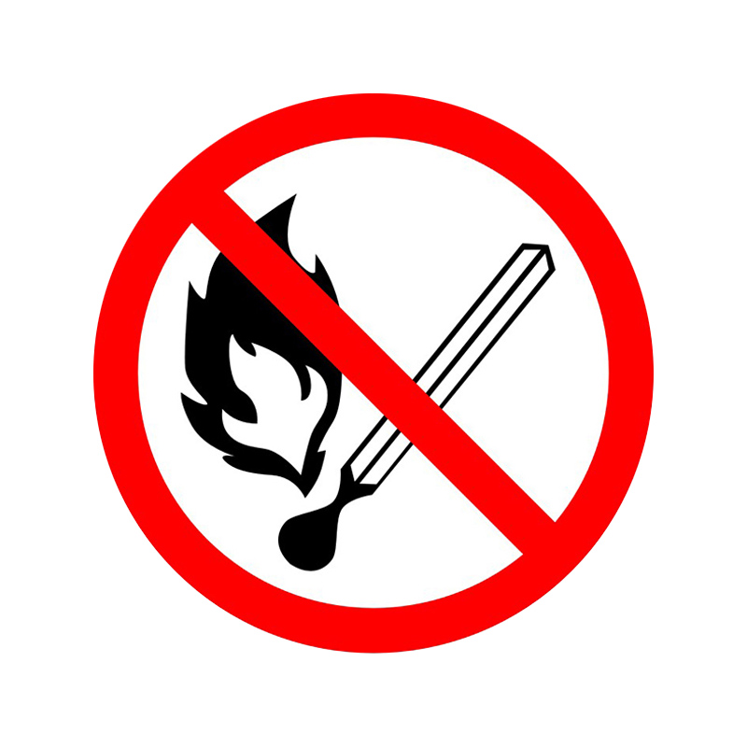
Управление по Колпинскому району, ПСО Колпинского района

